（总分：100分，考试时间：75分钟）

- 单选题（共16小题，每题3分，共48分）
北京时间2023年10月26日11时14分，搭载神舟十七号载人飞船的长征二号F遥十七运载火箭在酒泉卫星发射中心点火发射，约10分钟后，神舟十七号载人飞船与火箭成功分离，进入预定轨道，19时34分，神舟十六号航天员乘组顺利打开“家门”，欢迎远道而来的神舟十七号航天员乘组入驻“天宫”。左图为“我国四大卫星发射基地分布图”，右图为“天和空间站绕地轨道及方向示意图”，据此完成下面小题。
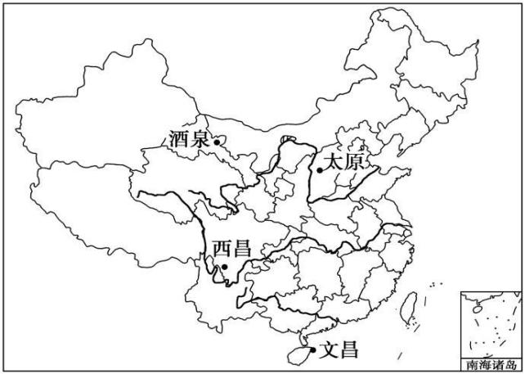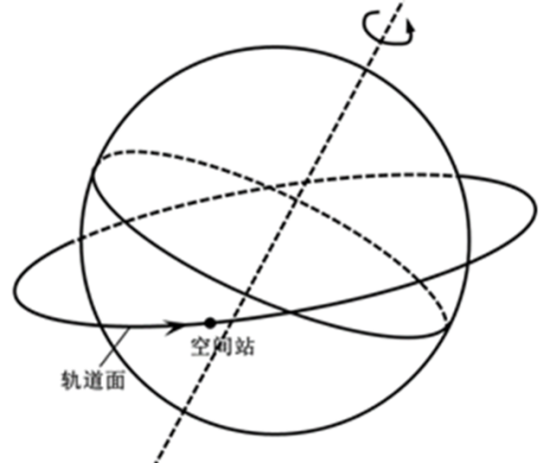

1．在天和空间站24小时内大致可看到16次日出、日落，其原因是（ ）
A．空间站公转速度慢于地球公转速度 B．空间站公转速度快于地球自转速度
C．空间站对太阳升、落的折射现象 D．空间站公转方向与地球自转相反
2．神舟十七号飞船选择在酒泉卫星发射基地发射的主要原因是，该基地（ ）
①纬度低，自转线速度大，可节省燃料
②内陆地区，降水少，利于发射和跟踪监测
③地广人稀，对周边影响小，安全性好
④地势起伏大，隐蔽性好，利于国防安全
A．①② B．③④ C．②③ D．②④
3．神舟十七号3名航天员顺利进驻中国空间站，与神舟十六号航天员乘组实现“太空会师”时，新的一天占全球的范围约为（ ）
A．47% B．48% C．98% D．无法确定
汽车遮阳板可以减轻正前方或侧前方刺眼的阳光对司机视线的干扰。一般的家用轿车的遮阳板被折叠安装在司机的头顶位置，司机可以根据阳光照射角度，合理使用遮阳板来保障行车安全。左图为汽车遮阳板示意图（下翻90°），右图为某地（117°E，25°N）王老师每天驱车上下班的路线图。读图，完成下面小题。
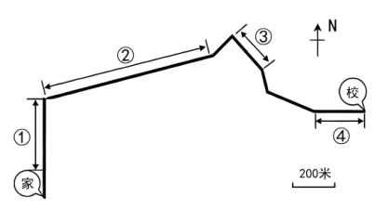
4. 2023年1l月10日17时，为避免阳光从街道正前方射入眼睛，该老师在下班途中需打开遮阳板的路段是（ ）
A. ① B. ② C. ③ D. ④
5. 不考虑天气因素，下一次在相同时间、相同地点遇到2023年11月10日的情况，最可能是（ ）
A. 2023年12月15日 B. 2024年2月2日
C. 2024年3月18日 D. 2024年5月5日
图中甲为福建省著名的花岗岩景观图，乙为岩石圈物质循环示意图。读图完成下列小题。
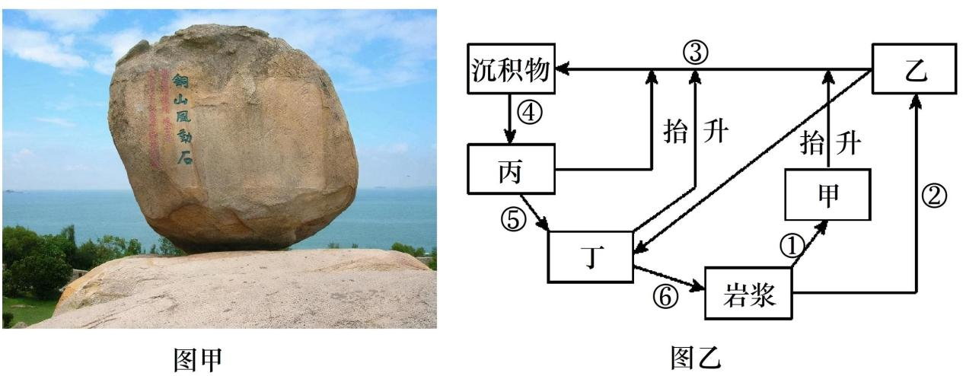 6．图乙中序号代表的地质作用对应正确的是（ ）
A．①一地壳运动 B．④一固结成岩 C．⑤—重熔再生 D．⑥一变质作用
7．图甲的岩石类型属于图乙中的（ ）
A．甲 B．乙 C．丙 D．丁
8．塑造图甲所示地貌的主要外力作用是（ ）
A．冰川侵蚀 B．流水搬运 C．风化侵蚀 D．风力沉积
气候变化影响河流的水量并通过影响植被进而影响含沙量，从而导致河流堆积、侵蚀作用交替，这种由气候干湿变化形成的阶地称为气候阶地。下图示意某地气候阶地形成过程的不同阶段。据此完成下面小题。
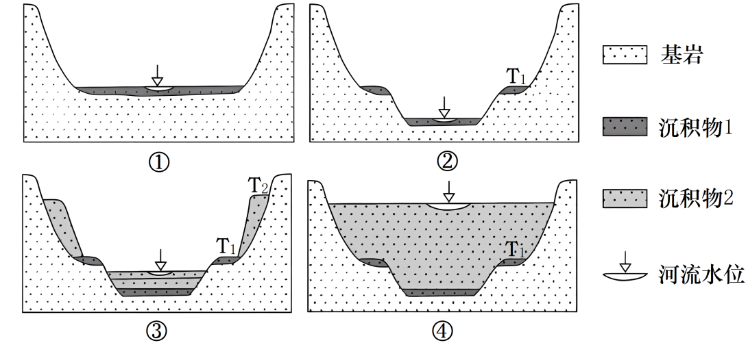
9．此气候阶地形成过程排序正确的是（ ）
A．①②③④ B．①④②③ C．①②④③ D．④②①③
10．对该阶地形成过程中气候变化的推测，正确的是（ ）
A．①到③气候变干 B．③到④气候变干
C．②到④气候变湿 D．①到②气候变湿
地形云，顾名思义，是潮湿气团被谷风、季风、信风等动力吹送至地形起伏变化的地方，气团抬升、遇冷、凝结，形成云雾。云雾顺着风向翻过山岭，由于重力因素跌落，就像瀑布一样，因此将这个景观命名为“云瀑”。据此完成11-12题。
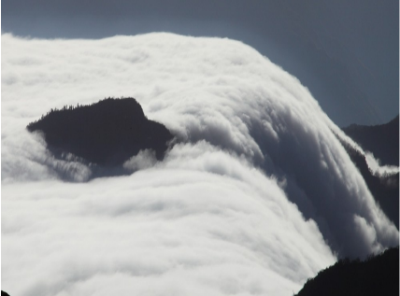
11．在云瀑跌落时（ ）
A．形成降水 B．云消雾散 C．云雾在山谷中堆积 D．形成云海
12．在四川西部地区，观赏地形云的最佳时间是（ ）
A．12月14点 B．12月的日出时刻 C．6月14点 D．6月的日出时刻
关洲河段位于三峡大坝下游约100千米处，分为南、北两个河道。某地理科研团队观测发现、1万年以来关洲岛地层沉积物颗粒从下部到上部呈现细——粗——细的分布。下图示意关洲岛位置和近几年关洲河段南、北河道年内流量分流比。据此完成下面小题。
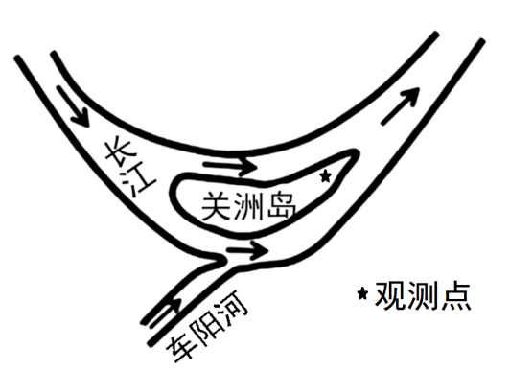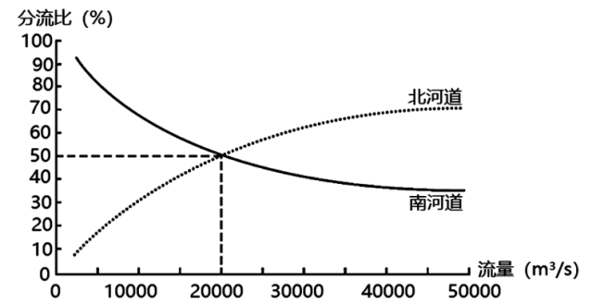
13．1万年以来形成关洲岛的江水速度变化为（ ）
A．持续变快 B．持续变慢 C．快一慢一快 D．慢一快一慢
14．与南河道相比，北河道（ ）
A．更宽、河床更高 B．更宽、河床更低
C．更窄、河床更低 D．更窄、河床更高
下图为四种气候类型气温降水资料图。读图完成下面小题。
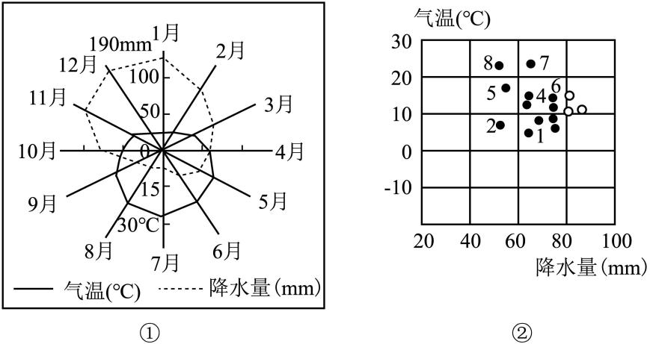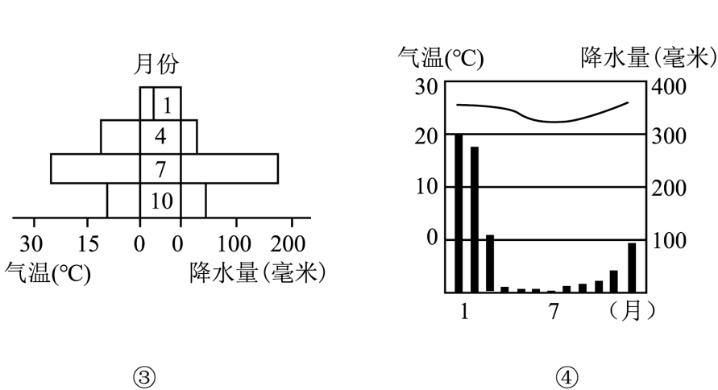
15．四种气候类型中，降水是由同一大气环流影响的是（ ）
A．①② B．③④ C．②③ D．①④
16．图示各气候类型中，我国只可能有其中的（ ）
A．① B．② C．③ D．④
二、综合题（共4题，共52分）
17．阅读图文资料，完成下列问题（10分）。
材料一 A图为我国某城市(36.5°N)一小区局部平面图，B图为小区中育才中学研究性学习小组绘制的某一日内旗杆杆影轨迹示意图(O为立杆处，虚线为杆影，曲线为杆影端点轨迹)。
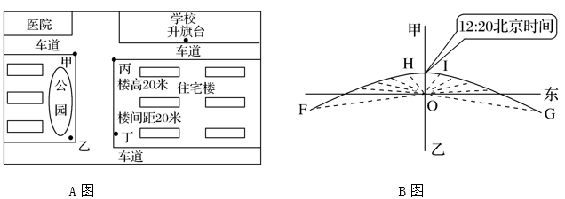
材料二 C图为某日我国部分地区昼夜示意图，阴影部分表示黑夜，其余部分表示白昼。
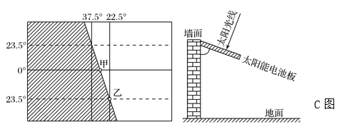
读材料一，完成(1)～(3)题。
(1)B图F、G、H、I四个杆影中最接近日出时段的是。
(2)该学校研究性学习小组在北京时间12时20分测得旗杆杆影为一日内最短，当地经度为。
(3)该小区底层住户入住一年后，以采光条件差为由将开发商告上法庭。采光条件差主要发生在(季节)。为了保证底层有充裕的阳光，楼间距至少应达到多少米？(tan 30°≈0.577) (保留整数)。
读材料二，完成(4)～(6)题。
(4)如果晨昏线与甲地所在经线的夹角为0°，则该日正午时分杭州(30°N)太阳能电池板与建筑物外墙(墙面与地面垂直)之间最合适的夹角约为。
(5)此时太阳直射点的经度是；该日乙地的日落时间为。
(6)一年中甲地正午太阳高度角大于乙地约有个月；判断甲、乙两地一年中正午太阳高度的变化幅度最大的是，甲、乙两地一年中昼夜长短变化幅度最小的是。
18．读“地质构造剖面图”，按要求完成下列问题（16分）。
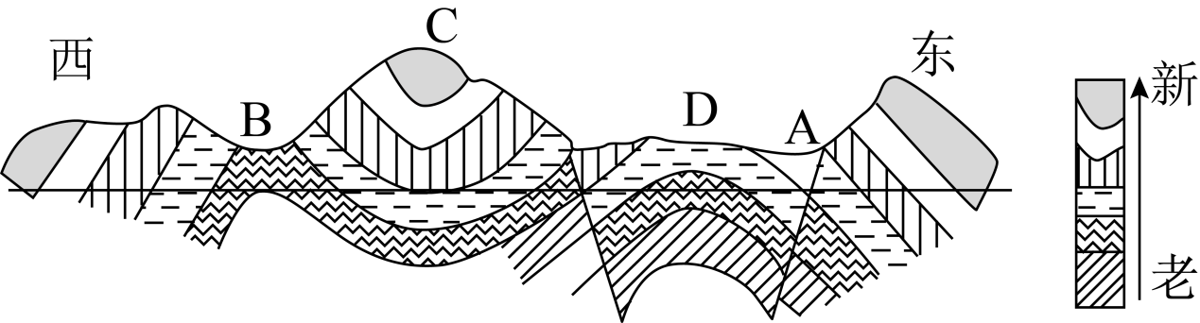
(1)图中C地的地质构造为，C地地貌为，D地的地质构造为。
(2)图中所示的褶皱构造主要是由于地壳的运动造成的。A—D处，最有可能找到泉水的是处。
(3)如在图示直线的深度上修建一条南北向的地下隧道，在A、B、C三地应选择____________地，原因是、。
(4)简析形成B地这种地貌的成因？（3分）

(5)简述在山区B地山前冲积扇的形成过程。（5分）

19．阅读材料，回答下列问题。（16分）
倒暖锋是我国东北地区冬季特有的一种由北向南的逆行暖锋天气过程。它往往发生在寒潮过境2天之后，受来自鄂霍次克海气团的影响极大。下图为某年1月23日某次倒暖锋过境时近地面气压形势图。
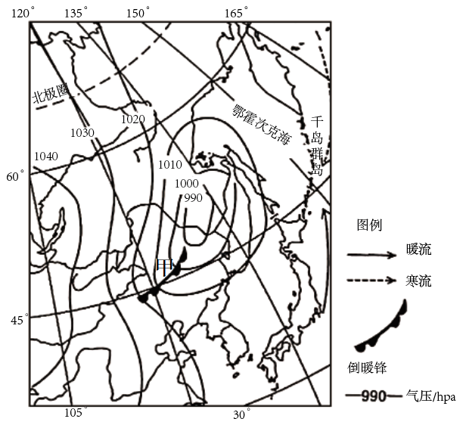
(1)画出倒暖锋的剖面示意图（标出冷暖气团、气流运动方向）。（4分）
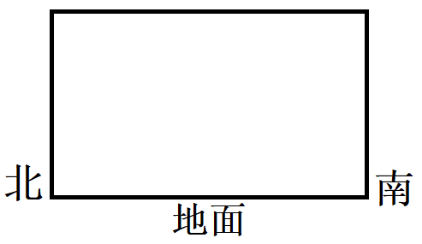
(2)根据图文材料分析倒暖锋的形成过程。（6分）

(3)描述1月22--23日及之后甲地的天气变化。（6分）

20．读理想大陆气候分布、世界部分地区气候分布图，完成下列问题（10分）。
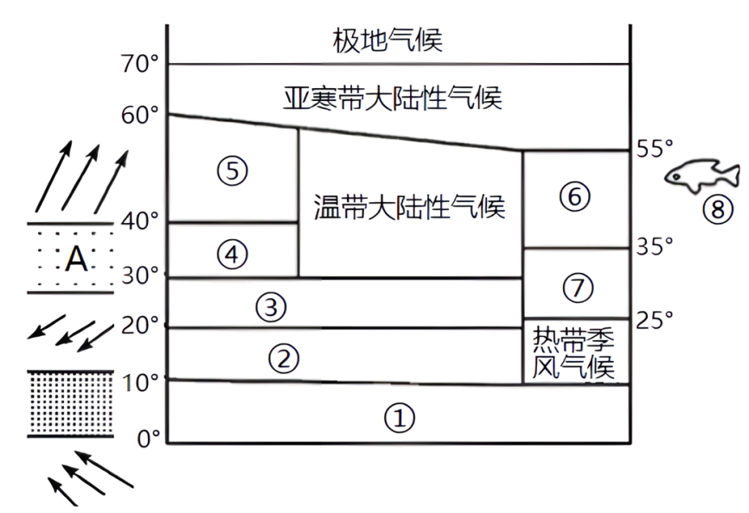
(1)根据图中气压带风带的位置，左图所示是北半球的（季节），该季节⑦区域盛行风（风向），气候特征是。
(2)图中⑤气候类型是。
(3)受A气压带控制时④气候类型气候特征是，该气候类型的分布规律是。
(4)下列气温、降水柱状曲线图代表的气候类型与图中代号对应正确的是（ ）（2分）
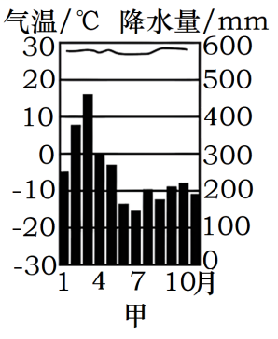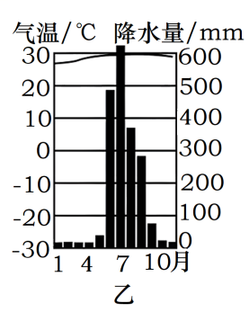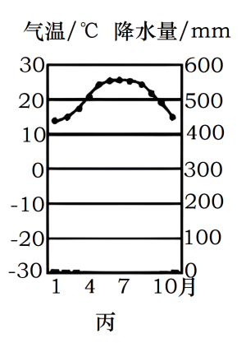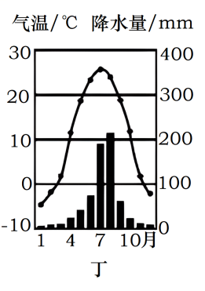
A．甲、② B．乙、⑦ C．丙、④ D．丁、⑥
(5)图中②气候类型的成因（2分）。
高二地理期中考参考答案
【答案】1．B 2．C 3．C
1、地球24小时可见一次日出日落，而天和核心舱可见16次日出日落，说明绕地球公转速度快于地球自转速度，24小时内绕地球多周，才能经历多次日出日落，A错误，B正确；对日出日落的折射只是会让同一次日出、日落提前，次数不会增加，C错误；读图可知空间站公转方向与地球自转方向相同，D错误。故选B。
2、酒泉卫星发射基地比起海南文昌基地，纬度更高，不具备节省燃料的优势，①错误；内陆地区，降水少，利于发射和跟踪监测，②正确；地广人稀，对周边影响小，安全性好，③正确；酒泉卫星发射基地地势平坦，④错误。C正确、ABD错误。故选C。
3、北京时间10月26日19时34分实现“太空会师”，此时180°经线为10月26日23时34分，新的一天从0°经线向东大约到180°经线，占比约为23.57/24=98%，C正确、ABD错误。故选C。
【答案】4．B 5．B
4、由材料信息知，该地经度117°E，11月10日17时是北京时间（120°E），故此时该地地方时为16:48。此日是冬半年，太阳直射南半球，此时当地太阳日出东南日落西南。16：48左右时，太阳位于西偏南位置。①路段该老师是向南行驶，此时为该地16:48，太阳位于车右前方即西偏南方向，A错误。②路段该老师是向西南方向行驶，此时为该地16：48左右，太阳位于车的正前方，会射进眼睛，需要打开遮阳板，B正确；③路段该老师是向西北方向行驶，此时该地16：48左右，太阳位于车的左侧，C错误；④路段该老师是向接近正西方向行驶，此时为该地16：48左右，太阳位于车的左前方，D错误；故选B。
5、2月2日与11月10日关于冬至日对称，太阳直射点的纬度位置相同，太阳大约位于同一方位，故下一次在相同时间、相同地点遇到2023年11月10日的情况，最可能是2024年2月2日，B正确，ACD错误，故选B。
【点睛】对于某地而言，关于夏至或冬至对称那两日，日出日落时间和方位、昼长夜长、正午太阳高度都是相同的。
【答案】6．B 7．A 8．C
6．读图乙可知，①是岩浆冷却凝固形成岩浆岩的过程，A错；④是沉积物经固结成岩作用形成沉积岩的过程，B对；⑤是沉积岩通过变质作用转化为变质岩的过程，C错；⑥是岩石的重融再生作用，属于内力作用，D错。故选B。
7．图中甲为福建省著名的花岗岩景观图，图甲的岩石类型为侵入型岩浆岩，属于图乙中的甲，A对，排除BCD。故选A。
8．图中甲为福建省著名的花岗岩景观图，福建省属于我国亚热带季风气候区，结合所学知识，塑造图甲所示地貌花岗岩景观（花岗岩球状风化地貌）的主要外力作用是风化侵蚀，C对；该地无冰川分布，A错；流水搬运过程不会形成地貌，B错；该地主要外力作用为流水作用，D错。故选C。
【点睛】地壳物质循环图示判读：(1)关键是判断岩浆和岩浆岩。岩浆岩只能由岩浆直接冷却凝固而成，即只有一个箭头指向的就是岩浆岩。(2)岩浆是岩石转化的“起点”，也是三类岩石的“归宿”，即有三个箭头指向。(3)岩石均可经外力作用形成沉积岩；岩石均可经变质作用形成变质岩；三大类岩石都有可能重熔再生形成岩浆。(4)三大类岩石中只有沉积岩含有化石和具有层理构造，并且是由外力作用形成的。
【答案】9．C 10．D
9．根据沉积物出现的先后顺序，①②河谷沉积物比③④种类少，故①②先于③④；②是在①的基础上侵蚀而成，故①先于②；③是在④的基础上侵蚀形成的，故④先于③。顺序应为①②④③，综上所述，C对，排除ABD错误。故选C。
10．根据上题可知，④先于③，所以应为④到③的气候演变，B错；材料提示，气候变化影响河流的水量并通过影响植被进而影响含沙量，从而导致河流堆积、侵蚀作用交替。①到②和④到③主要表现为侵蚀，则推测这两段时间气候应该变湿润，植被覆盖率高，河流含沙量较少，D对；②到④表现为堆积，推测此时河流含沙量大，因为气候变干，植被稀疏，C错；由以上分析可知，①到③气候先变湿润后变干，最后再变湿润，A错。故选D。
【点睛】气候变化能影响到河流中的水量和含沙量等，从而引起河流作用性质的变化，在河谷中形成阶地。气候变干时，河水量减少，地面植被稀疏，坡面侵蚀加强，河水含沙量相对增多，此时河床堆积填高；气候湿润期，河水量增多，植被茂盛，河水含沙量相对变少，导致河流下蚀，形成了阶地。由于气候于湿变化引起的堆积、侵蚀交替作用所成的阶地称为气候阶地。
【答案】11．B 12．D
11．根据材料信息可知，潮湿气团被谷风、季风、信风等动力吹送至地形起伏变化的地方，气团抬升、遇冷、凝结，形成云雾。而云瀑跌落时，随着海拔的降低，气温会升高，不再具备云雾形成的条件，因此云雾会消散，不会在山谷中堆积，也不能形成云海，B正确，CD错误。水汽遇冷凝结才能成云致雨，云瀑下跌，气温升高，不能形成降水，A错误。故选B。
12．云瀑中的云形成条件是充足的水汽和遇冷凝结，6月气温高，12月气温低，因此6月水汽更充足，云瀑较多，排除AB。题意表明，一天中14点气温最高，水汽不易凝结，日出时刻气温最低，空气中水汽容易凝结成云，加上适当的风力推动，遇到合适的地形，即可形成地形云，因此6月的日出时刻是观赏地形云的最佳时间，D正确，C错误。故选D。
【答案】13．D 14．A
13．流速越快，侵蚀和搬运能力越强，沉积物颗粒物越大；由材料可知1万年以来关洲岛地层沉积物颗粒从下部到上部呈现细——粗——细的分布，可推测出流速为慢——快——慢，D对，ABC错。故选D。
14．据关洲河段南、北河道年内流量分流比图可知，北河道洪水期分流比较大，即洪水期过水能力较强，结合关洲岛位置图，关洲南河道位于凹岸，河道应较窄、河床较低，即南河道窄而深，河岸较陡，洪水期过水能力较弱，易造成洪水期过水受阻，流水向北绕行；而北河道位于凸岸，正好为流水向北绕行的通道，应相对宽而浅、河岸较缓，易于洪水期过水，即洪水期过水能力强于南河道。综上所述，与南河道相比，北河道更宽、河床更高，A对，排除BCD。故选A。
【点睛】江心洲是江河中的沙洲。由河漫滩相和河床相沉积而成。它是由心滩不断增大淤高而成。有的江心洲高出平水位以上，洪水泛滥时顶部盖上悬移质泥沙;有的江心洲长期出露水面，洪水期也不没入水面以下。它们都比心滩稳定，一般是洲头冲刷，洲尾沉积，使江心洲不断下移。
【答案】15．A 16．C
15．根据四地的气温、降水资料分析，①地冬季温和多雨，夏季炎热干燥，是地中海气候；②地全年温和多雨，为温带海洋性气候；③地夏季高温多雨，冬季寒冷干燥，是温带季风气候；④地全年高温，分旱雨两季，全年降水量在750~1000mm左右，为热带草原气候。①地冬季温和多雨，降水是受西风带控制形成；②地全年受西风带影响，温和多雨，降水是受西风带控制形成；③地夏季高温多雨，降水是由夏季风影响形成；④热带草原气候的雨季，降水是受赤道低压带控制形成；①②两地降水都是西风带影响下形成的，属于同一大气环流，①②对，A正确，BCD错误。故选A。
16．我国主要有五种气候类型，分别为热带季风气候、亚热带季风气候、温带季风气候、高原山地气候、温带大陆性气候。据上题：我国只可能有其中的③温带季风气候分布，C正确，ABD错误。故选C。
【点睛】我国主要有五种气候类型，分别为热带季风气候、亚热带季风气候、温带季风气候、高原山地气候、温带大陆性气候。热带季风气候主要分布在台湾省的南部、雷州半岛、海南岛和西双版纳等地；亚热带季风气候主要分布在南方地区。温带季风气候主要分布在北方地区；高原山地气候主要分布在青藏高原。温带大陆性气候主要分布在西北地区。
17、(1)F
(2)115°E
(3) 冬季 35米
(4)60°
(5) 60°E 17:30
(6) 9 乙 甲
【分析】本题以 太阳光照图和昼夜分布图为材料设置试题，考查日出日落方位时间、太阳高度、昼夜长短 等相关内容，考查学生综合调动和运用相关知识点解决问题的能力，培养学生地理学科综合素养能力。
【详解】（1）由B图杆影端点轨迹可知，结合所学知识，太阳所在方位与影子方位相反，可知太阳日出东北，日落西北。因此杆影中最接近日出时段的是Ｆ。
（2）当地正午时，太阳高度角最大，影子最短，因此此地时间比北京时间晚20分钟，经计算可得当地经度是115°E。
（3）由于太阳直射点的移动，导致同一地方在不同季节，太阳高度不一样，此地位于36.5°N，因此在冬季时太阳直射南半球，此地太阳高度最小，小区底层采光条件差。太阳直射南回归线时太阳高度角最小，此时36.5°N的太阳高度角大致是30°，由于楼高是20米，那么楼间距至少应该是35米。
（4）材料”如果晨昏线与甲地所在经线的夹角为0°”可知此时，太阳直射在赤道。太阳能电池板与建筑物外墙夹角等于当地正午太阳高度角，已知杭州位于30°N，可推出此时杭州的正午太阳高度角是60°，所以太阳能电池板与建筑物外墙夹角是60°。
（5）由材料二光照图可知，甲地的时间是6点，经度是30°W，所以太阳直射点即12点的经度是60°E；乙地22.5°W，时间是6时30分，即日出时间是6:30，日落时间＝12＋（12－6:30）＝17:30，所以该日乙地的日落时间为17:30。
（6）甲位于0°，乙位于23.5°S，只要太阳直射点在11.75°S至23.5°N之间，甲地正午太阳高度角大于乙地，太阳直射点从11.75°S移动到23.5°N大致需要4.5个月，往返共需要9个月；甲位于赤道，乙位于南回归线，纬度越高，一年中太阳高度变化越大，昼夜长短变化幅度越大。
18(1) 向斜 山岭 地堑
(2) 水平 A
(3) B 天然拱形，结构稳定（1分） 不易渗水（1分）
(4)背斜顶部受张力作用（1分），岩性疏松（1分），容易被外力侵蚀，形成谷地（1分）。
(5)在山区，由于地势陡峭，洪水期水流速度快（1分），挟带了大量砾石和泥沙（1分），当河流流出山区进入平原（1分），由于地势趋于平缓（1分），河道变得开阔（1分），流速减慢（1分），河流搬运的物质逐渐在山前沉积下来，形成扇状堆积地貌，称为冲积扇（1分）。
【分析】本题以地质构造剖面图为材料，设置4道小题，涉及地质构造、构造地貌等相关知识点，考查学生获取和解读地理信息、调动和运用地理知识的能力，体现区域认知、综合思维的学科素养。
【详解】（1）C处岩层向下弯曲，为向斜；地势较周边高，为山岭；D为断层中相对下沉的部分，为地堑。
（2）褶皱构造主要是由于地壳的水平运动，使岩层产生塑性变形，形成一系列的弯曲造成的。A位于断层线附近，有泉水出露，最有可能找到泉水。
（3）背斜岩层向上拱起，天然拱形，结构稳定且不易储水，隧道适合选择在背斜。图中ABC中只有B位于背斜，因此应选择B地。
（4）B地岩层向上拱起，为背斜，地势较周边低，为山谷，即B地位背斜谷。背斜谷的成因是背斜顶部受张力作用，岩性疏松，容易被外力侵蚀，久之形成谷地。
（5）在山区，地势起伏较大，水流速度快，搬运作用强，山上的泥沙碎石经流水搬运作用，河水流出山口后，进入山麓地带，地形起伏小，流速减慢，泥沙、碎石大量堆积形成冲积扇。
19、(1) 北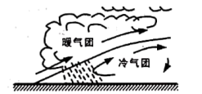南
锋面1分，冷暖气流运动方向2分，冷暖气团2分，满分4分
(2)暖锋形成之前，东北地区寒潮过境（1分）；受冷气团控制或陆地气温低（1分）；由于海陆热力性质差异（1分）；鄂霍次克海气温比陆地高（1分）；来自鄂霍次克海的暖湿空气南下（1分），与南方冷空气相遇形成倒暖锋（1分）。
(3)1月22--23日正值倒暖锋过境附近（1分）；云层增厚（1分）；容易形成连续性降水，或答出现降雨（或者降雪）（1分）。倒暖锋过境后，气温升高（1分）；气压降低（1分）；天气转晴（1分）。
【分析】本题以倒暖锋为材料设置三个小题，考查锋面系统的形成过程以及对天气的影响等相关知识。考查学生获运用地理知识的能力，落实区域认知，综合思维等学科核心素养。
【详解】（1）倒暖锋与一般暖锋比较，具有暖锋的基本特征，暖空气滑行于冷气团上面，推动锋面向冷空气一侧移动。所以在绘制其锋面示意图的时候，锋面依然向冷气团一侧倾斜，暖气团沿锋面爬升，降水的位置在锋前。
（2）注意图中倒暖锋的方向大致自北向南移动，锋面前侧应为冷气团，锋面后侧应为暖气团。注意材料信息，东北地区在出现倒暖锋天气之前两天都有寒潮袭击，随后又来受来自东北方鄂霍次克海气团的极大影响。前期由于受寒潮侵袭，陆面气温降低，受冷气团控制。而由于海陆热力性质差异，鄂霍次克海气温相对于陆地更高，来自鄂霍次克海的暖空气南下，与前期形成的冷气因相遇形成锋面，并推动前期的冷气团形成倒暖锋。
（3）倒暖锋出现在冬季，气温低，受倒暖锋过境的影响，会出现降雪或降水，且云层增厚，之后，气温升高，气压降低，天气转晴。
20【答案】(1) 夏季 东南 高温多雨
- 温带海洋性气候
(3) 炎热干燥 南北纬30°~40°的大陆西岸
(4)D（2分）
(5)受赤道低压带和信风带交替控制（2分）
【分析】本题以理想大陆气候分布、世界部分地区气候分布图为背景材料设置题目，涉及气压带风带的季节性移动、气候类型成因、分布、特点等知识，考查学生获取和解读地理信息的能力、调动和运用地理知识的能力、描述和阐释地理事物的能力，培养学生对区域的认知、综合思维等地理学科核心素养。
【详解】（1）根据图片，图中气压带、风带整体位置偏北，是北半球的夏季，图中⑦区域位于25°N-35°N的大陆东岸地区，是亚热带季风气候，夏季盛行东南风，气候特征是高温多雨。
（2）图中⑤气候类型分布在40°N-60°N的大陆西岸地区，是温带海洋性气候。
（3）图中A气压带是副热带高气压带，④气候是地中海气候，该气候受副热带高气压带控制时是北半球的夏季，此时该地盛行下沉气流，炎热干燥；该气候类型分布在南北纬30°-40°的大陆西岸地区。
（4）图中甲气候最冷月均温在15°C以上，全年高温多雨，为热带雨林气候，对应图中的①气候，A错误。乙气候最冷月均温在15°C以上，降水季节差异较大，为热带季风气候，图中⑦气候是亚热季风气候，B错误。丙气候最冷月均温在15°C以上，全年降水稀少，为热带沙漠气候，对应图中的③气候，C错误。丁气候最冷月均温在0°C以下，夏季高温多雨，为温带季风气候，对应图中的⑥气候，D正确。故选D。
（5）图中②气候类型是热带草原气候，受赤道低压带和信风带交替控制。
2023-2024学年上学期高二年期中考答题卡（地理）


姓 名：

贴条形码区
考 号：

（正面朝上，切勿贴出虚线方框）

班 级：

选择题（16小题，每小题3分，共48分）

1 | [A] [B] [C] [D] | 6 | [A] [B] [C] [D] | 11 | [A] [B] [C] [D] | 16 | [A] [B] [C] [D]
2 | [A] [B] [C] [D] | 7 | [A] [B] [C] [D] | 12 | [A] [B] [C] [D]
3 | [A] [B] [C] [D] | 8 | [A] [B] [C] [D] | 13 | [A] [B] [C] [D]
4 | [A] [B] [C] [D] | 9 | [A] [B] [C] [D] | 14 | [A] [B] [C] [D]
5 | [A] [B] [C] [D] | 10 | [A] [B] [C] [D] | 15 | [A] [B] [C] [D]
二、综合题（共52分）
17．(10分)
（1）______________ （2）______________ （3）______________ ______________
（4）______________
（5）______________ ______________
（6）______________ ______________ ______________

18.(18分)
（1）______________ ______________ ______________
（2）______________ ______________
（3）______________ ______________ ______________
（4）

（5）

19.(16分)
（1）
（2）

（3）

20.(10分)
（1）____________________ ____________________ ____________________
（2）____________________
（3）____________________ ________________________________________
（4）______________________________
（5）__________________________________________________

